再興小學102學年度畢業生校外教學參觀活動 2013.5/22~23
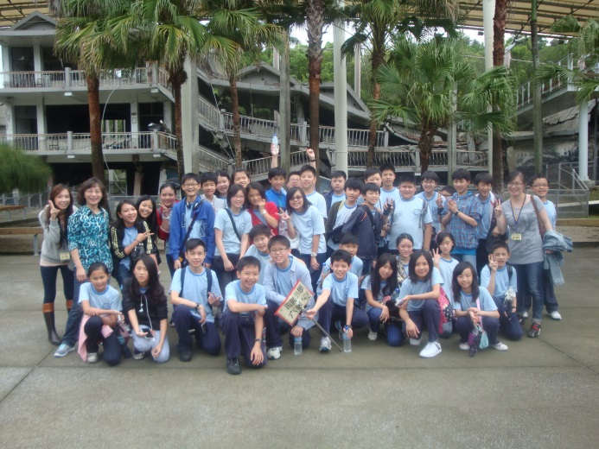  六義-參觀地震博物館- | 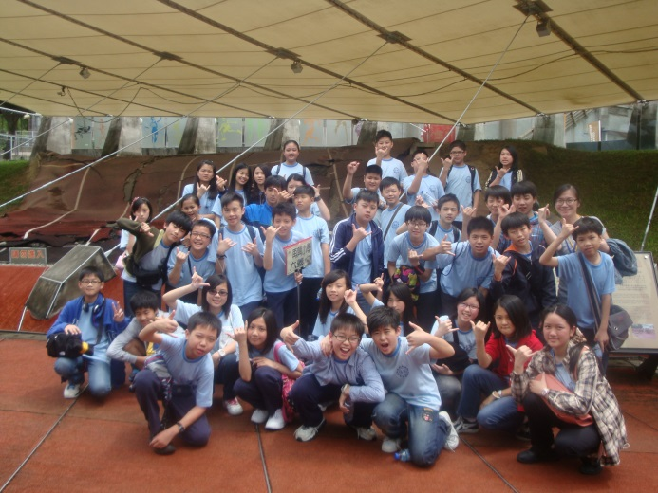  六義-參觀地震博物館-
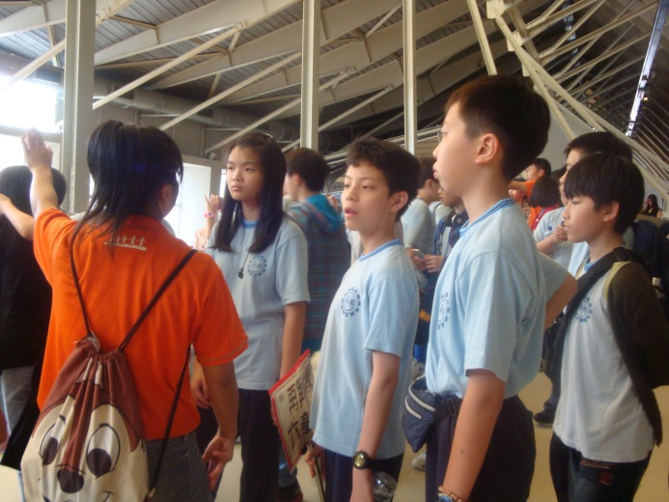  六義-參觀地震博物館- | 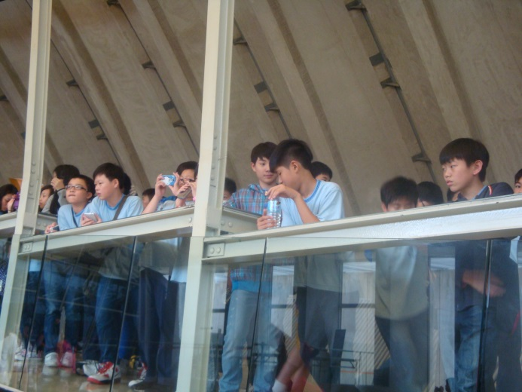  六義-參觀地震博物館
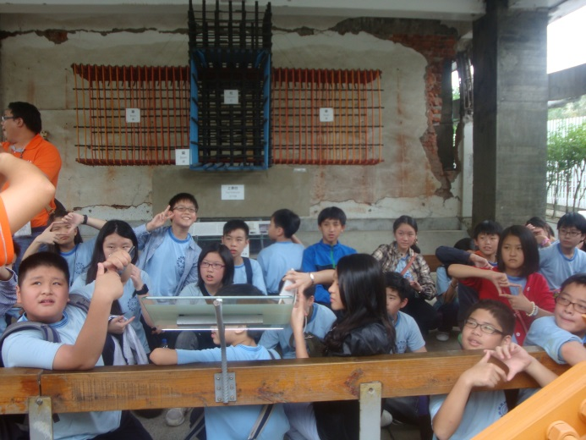  六義-參觀地震博物館 | 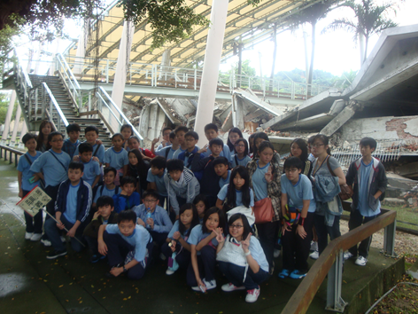  六義-參觀地震博物館
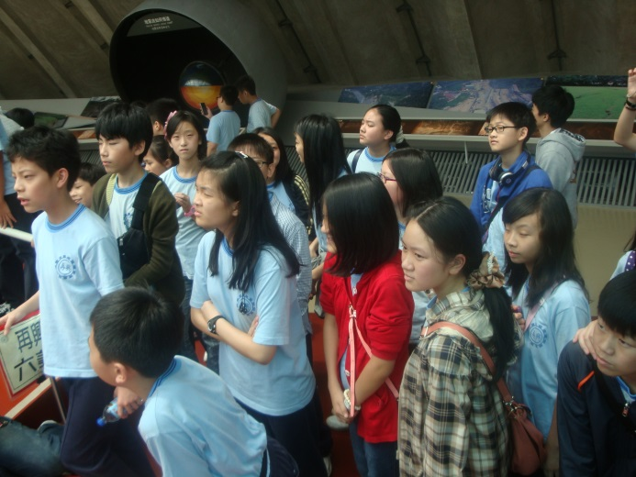  六義-參觀地震博物館 | 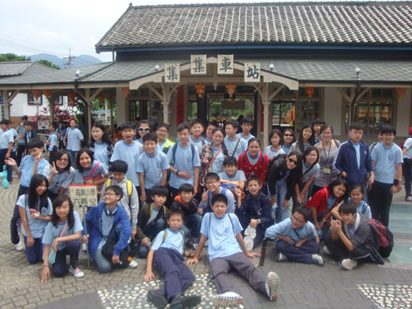  六義-參觀集集車站
再興小學102學年度畢業生校外教學參觀活動 2013.5/22~23
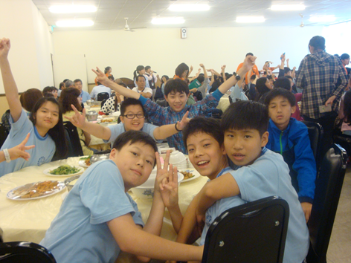  六義-享用午餐 | 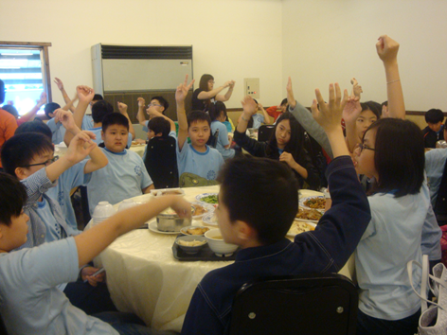  六義-享用午餐
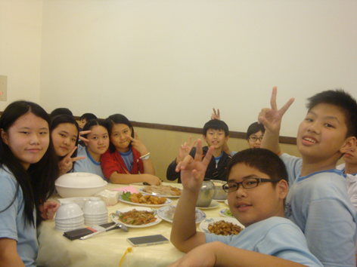  六義-享用午餐 | 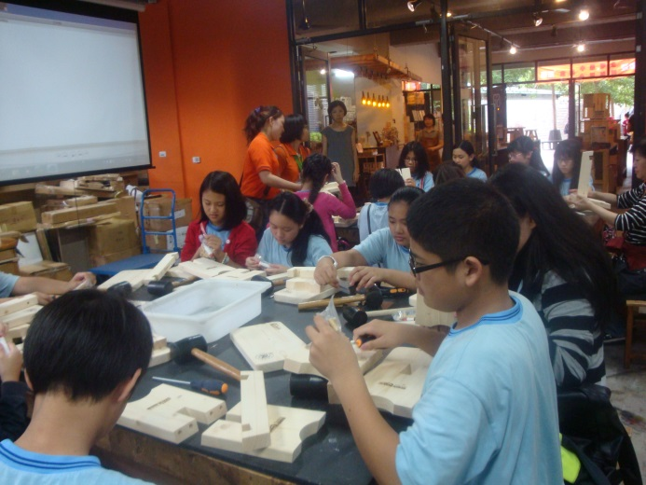  六義-林班道木工體驗DIY
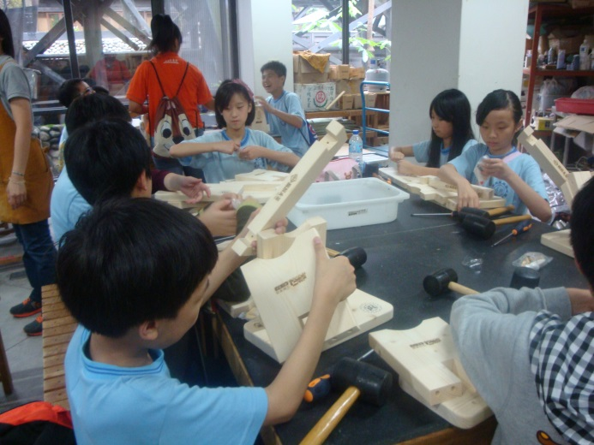  六義-林班道木工體驗DIY | 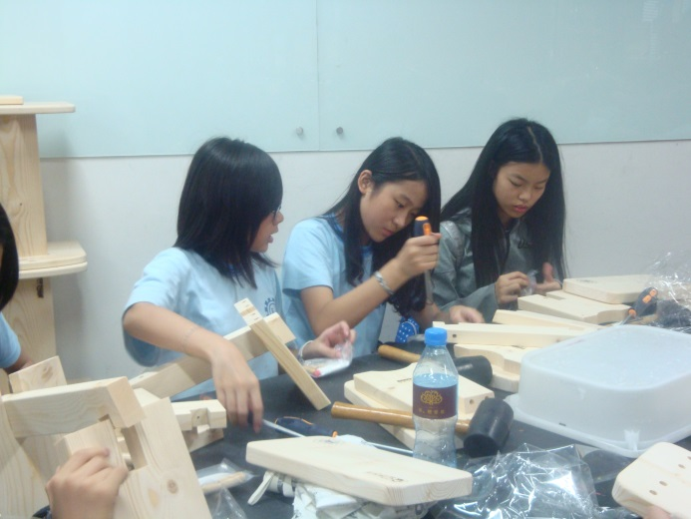  六義-林班道木工體驗DIY
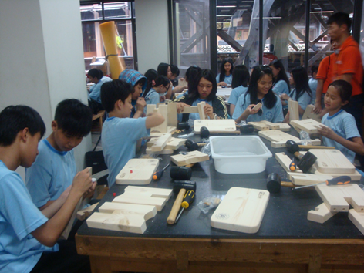  六義-林班道木工體驗DIY | 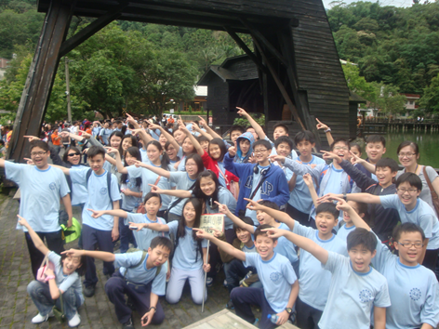  六義-車埕園區合影
再興小學102學年度畢業生校外教學參觀活動 2013.5/22~23
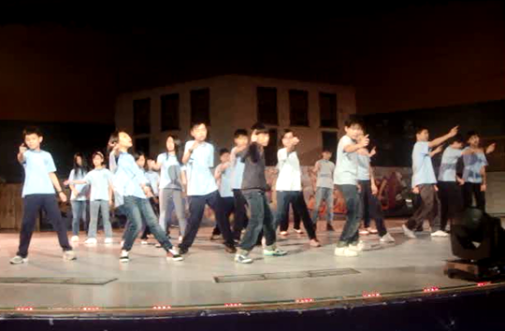  六義-晚會表演 | 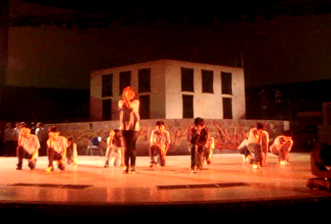  六義-晚會表演
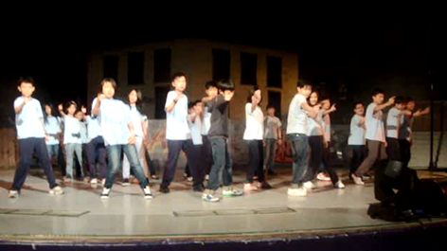  六義-晚會表演 | 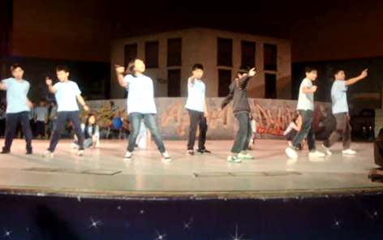  六義-晚會表演
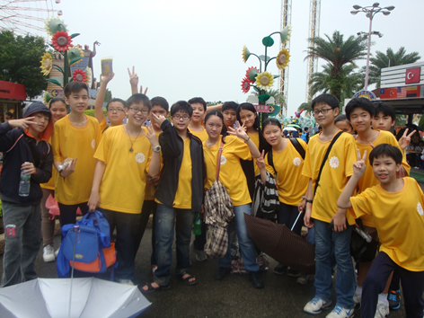  六義-遊樂園區合影 | 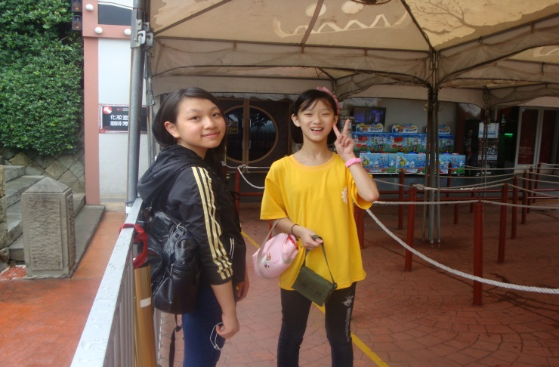  六義-遊樂園區合影
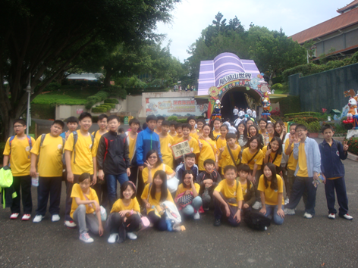  六義-遊樂園區合影 | 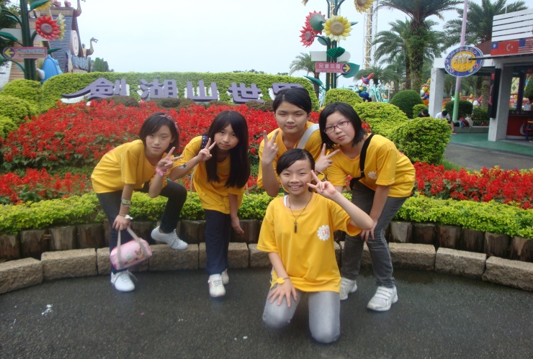  六義-遊樂園區合影

